

**……………………………………….. LİSESİ 2023–2024 EĞİTİM-ÖĞRETİM YILI 12. SINIFLAR COĞRAFYA DERSİ I. DÖNEM II. YAZILI CEVAPLARI**

… /12/2023

Süre : 40 dk

Puanı:

Adı ve Soyadı: Sınıf: No:

**4)**İşlevsel bölgeler; istatistiki verilerin derlenip sunulduğu, projelerin hayata geçirilmeye çalışıldığı, belirli hizmetlerin ve yönetimlerin organize bir şekilde yürütülmeye çalışıldığı hizmetlerin bölgeleridir.

**Ülkemizdeki hizmet bölgelerine örnekler vererek açıklayınız.**

*Türkiye’de bazı kamu kurumlarının ülke genelinde yürüttüğü veya yürütmeyi planladığı hizmetler vardır. Bu hizmetlerin daha sağlıklı ve kontrollü şekilde ve­rilebilmesi amacıyla ilgili kurumlar, kendi kurumsal bakış açılarına göre hizmet bölgeleri oluşturur. Karayolları Genel Müdürlüğü, Devlet Su İşleri Genel Müdürlü­ğü, Devlet Meteoroloji İşleri Genel Müdürlüğü, Orman Genel Müdürlüğü ve Tür­kiye Radyo Televizyon Kurumu Genel Müdürlüğü bu bölgelere örnek verilebilir.*

**5) GAP’la sulama imkânlarının gelişmesi tarımsal üretimi nasıl etkilemiştir?**

*Proje kap­samındaki sulamaların devreye girmesiyle yaş sebze, meyve ve endüstri bitkilerinin üretiminde ve ürün çeşitliliğinde büyük artış sağlanmıştır.*

**6) DAP Bölgesi’nden dışarıya doğru gerçekleşen göçleri azaltmak için hangi çalışmalar yürütülmektedir?**

* *Bitkisel üretimin artırılması*
* *Hayvansal üretimde katma değerin artırılması*
* *Kırsal nüfusun gelir düzeyi ve yaşam kalitesi­nin iyileştirilmesi*
* *Sanayicinin desteklenmesi*
* *Sosyal ve kültürel hayatın desteklenmesi*
* *Ulaşım ve Turizm faaliyetlerinin iyileştirilmesi*

**1) Küresel iklim değişimine karşı mücadele için günlük hayatta alınması gerekenler önlemler nelerdir?**

* *Çevreci enerji kaynaklarını kullanmak*
* *İhtiyaç kadar tüketim yapılması ve israfın önlenmesi*
* *Az enerji tüketen teknolojilere geçmek*
* *Binalarda ısı yalıtımı yapılması*
* *Ormanları korumak ve ağaçlandırma faaliyetleri*
* *Geri dönüşümün artırılması*
* *Su kaynaklarını tasarruflu kullanmak*

***2)*****Sanayileşme ile yoğun göç alan şehirlerde ortaya çıkabilecek olumsuz sonuçlar nelerdir?**

* *İşsizlik*
* *Plansız yerleşme (Çarpık kentleşme)*
* *Altyapı sorunları*
* *Tarım ve or­man arazilerinin yerleşime açılması*
* *Çevre kirliliği*
* *Kültürel çatışma*
* *Asa­yiş sorunları*

**3) Teknolojinin doğa ve insanlar üzerindeki olumsuz etkileri nelerdir yazınız.**

* *Çevre sorunlarında artış*
* *İşsizliğin artması*
* *Doğal kaynakların hızla tükenmesi*
* *Sosyal ve psikolojik sorunlar*
* *Bitki ve hayvanların zarar görmesi*

**9) Ulaşım sistemlerinin gelişimi yerleşmelerin gelişimini ve ekonomiyi nasıl etkilemektedir?**

*Ulaşım yatırımları ve imkânlarının gelişmesi, hizmet­lere erişilebilirliği artırdığı için bu alanlarda yapılaşma baskısı ortaya çıkmakta dolayısıyla şehirlerin sosyal, ekonomik ve fiziksel gelişmeleri hızlanmaktadır. Bu bakımdan yerleşim alanlarının genişlemesi, genellikle ulaşım ağları çevresinde gerçekleşmektedir. Ulaşımın gelişmesi yerleşmelerin büyümesine, yerleşmele­rin büyümesi de ulaşımın daha fazla gelişmesine etki etmektedir.*

**10) İlk Çağ’da Anadolu’da kullanılan başlıca kara yolları hangileridir?**

*Anadolu toprakları, İlk Çağ’dan itibaren yerleşim alanı olarak kullanılmıştır. Bu nedenle Anadolu’nun birçok yerinde ulaşım yolları yapılmıştır. Kral yolu, Hitit yolu ve İskender yolu başlıcalarıdır.*

Başarılar

Coğrafya Zümresi

**7)** Ekonomik faaliyetler tarım, sanayi ve hizmet sektörü olmak üzere üç ana kola ayrılmaktadır.

Aşağıdaki grafikte Türkiye’de faaliyet gösteren ekonomik sektörlerin 2010, 2015 ve 2021 yıllarına ait istihdam oranlarına yer verilmiştir.

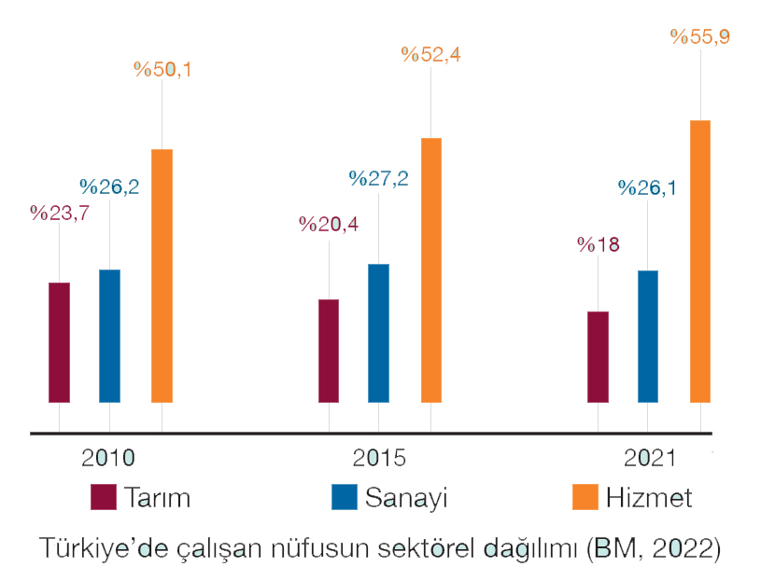

**Hizmet sektöründeki değişim göz önüne alındığında Türkiye, ekonomik kalkınma nasıl bir seyir izleyebilir?**

*Grafik incelendiğinde ülkemizin son yıllarda hizmet sektöründe gelişme gösterdiği. Ulaşım, ticaret ve turizm gibi hizmet sektörlerinde yaşanan gelişmelerin ülke ekonomisine pozitif yansıdığı söylenebilir. Hizmet sektöründe çalışan payının artması ekonominin gelişmekte olduğunu desteklemektedir.*

**8)** Ulaşım sistemlerinin gelişimi bazı faktörlere bağlıdır. Bu faktörler, doğal ve beşerî olmak üzere ikiye ayrılır.

**Yer şekilleri ulaşımı nasıl etkilemektedir örnekle açıklayınız?**

*Kara yolları için engebeli yerler, ulaşımı olumsuz yönde etkilemektedir. Bu tür alanlarda yollar virajlarla uzatılmakta; köprüler, viyadükler veya tüneller yol yapım masraflarını artırmaktadır. Örneğin düzlüklerden oluşan Hollanda’da aynı kalitede ve uzunluktaki yol yapım maliyeti, önemli bir kısmı engebeli olan İtalya ve İsviçre’ye göre daha azdır.*